4й этап Индивидуального проекта

Горяйнова Алёна

Содержание

# 1 Цель работы

Продолжить редактирование своего сайта. Добавить ссылки на научные ресурсы.

# 2 Задание

* Добавить к сайту ссылки на научные и библиометрические ресурсы.
* Сделать пост по прошедшей неделе.
* Добавить пост на тему по выбору: - Оформление отчёта  
  - Создание презентаций  
  - Работа с библиографией

# 3 Выполнение лабораторной работы

Пост по оформлению отчета (рис. 1)

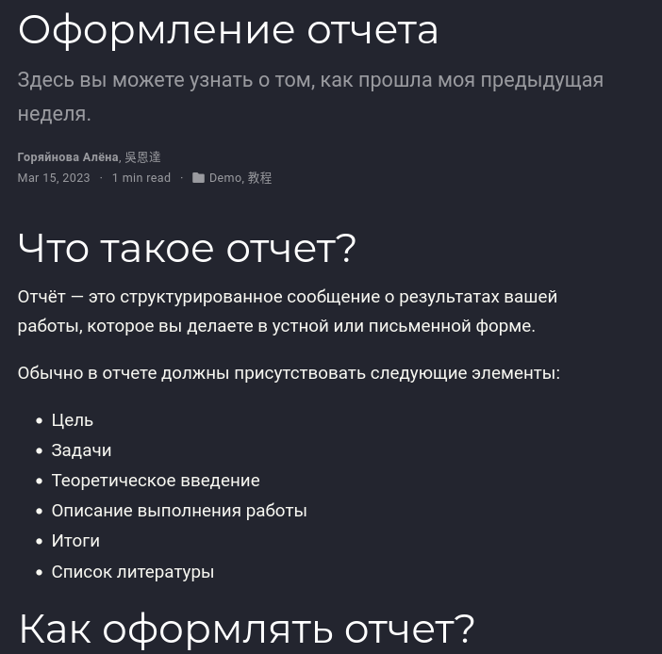

Figure 1: пост

Пост по прошедшей неделе (рис. 2)



Figure 2: пост

Ссылки (рис. 3)



Figure 3: ссылки

# 4 Выводы

В процессе выполнения этого этапа проекта я добавила на сайт ссылки на свои научные аккаунты, а также написала два поста.

# Список литературы